微信小程序详细图文教程
泉州大白网络科技

目录

一.微信小程序申请

二.服务器设置（申请、部署、域名）

1.申请服务器
2.部署服务器
3.域名申请和配置

三.小程序发布

1.下载DEMO

2.下载开发工具并安装

3.配置参数

4.发布

完整说明

一.微信小程序申请
申请，并认证（未认证不能发布，认证需要300元，目前只支持企业认证）详细见官网说明。
https://mp.weixin.qq.com/cgi-bin/registermidpage?action=index&lang=zh_CN
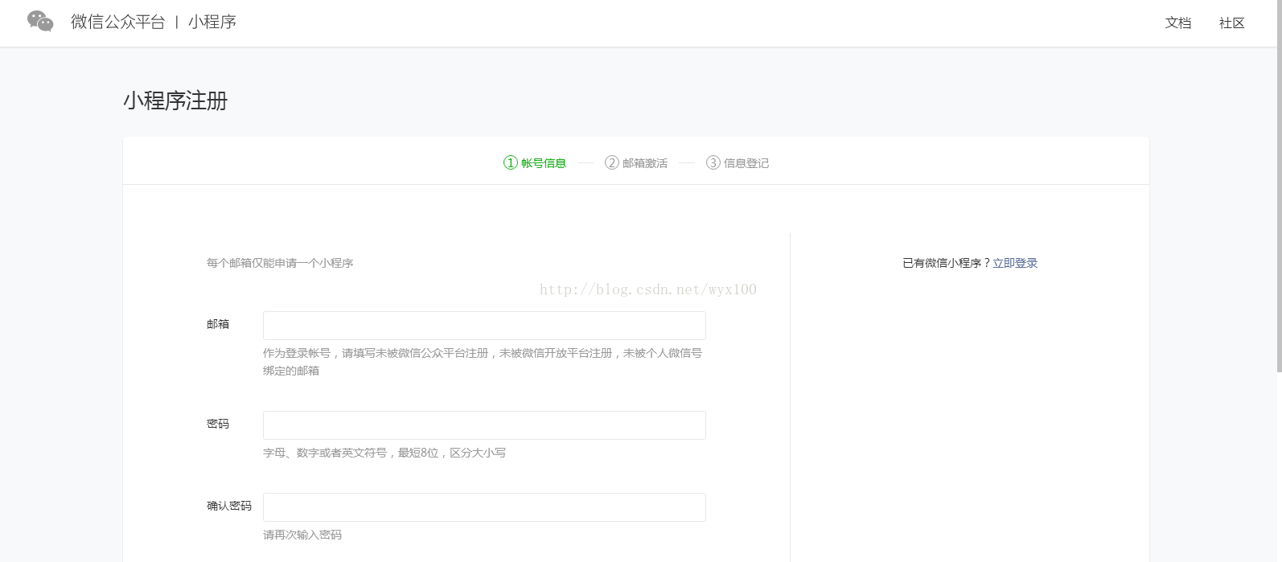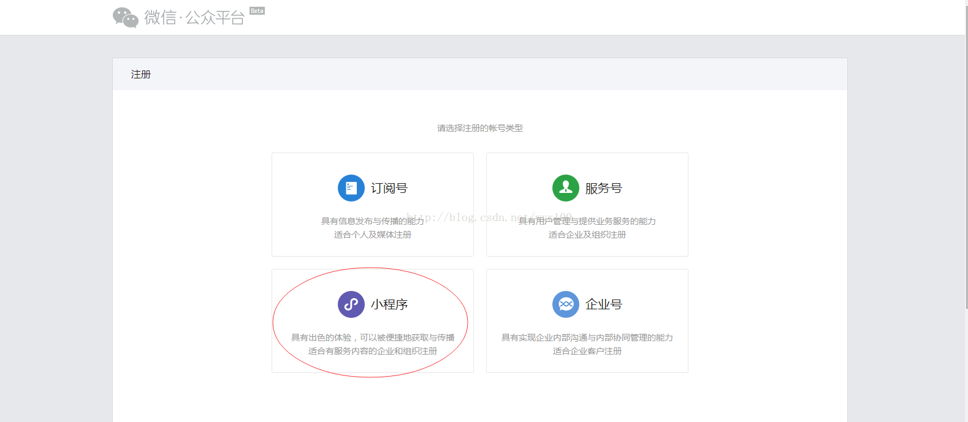
申请后登陆
https://mp.weixin.qq.com/

二.服务器设置（申请、部署、域名）
c#、java、php等多语言解决方案源代码
Wafer - 快速构建具备弹性能力的微信小程序 https://github.com/tencentyun/wafer
重要：
1.第二步，可以在5分钟内实现；
2.成本3元（腾讯云支持微信小程序2017年推广期间，3元腾讯云提供整套服务器和系统）
3.腾讯云默认分配：1.云服务器；2.云数据库；3.域名；4.小程序支持系统；
4.只要微信小程序认证过即可，云服务器不需要认证，域名不需要审核备案（省时间，方便！）

3元购买腾讯云小程序服务器

https://www.qcloud.com/?utm_source=bdppzq&utm_medium=line&utm_campaign=baidu
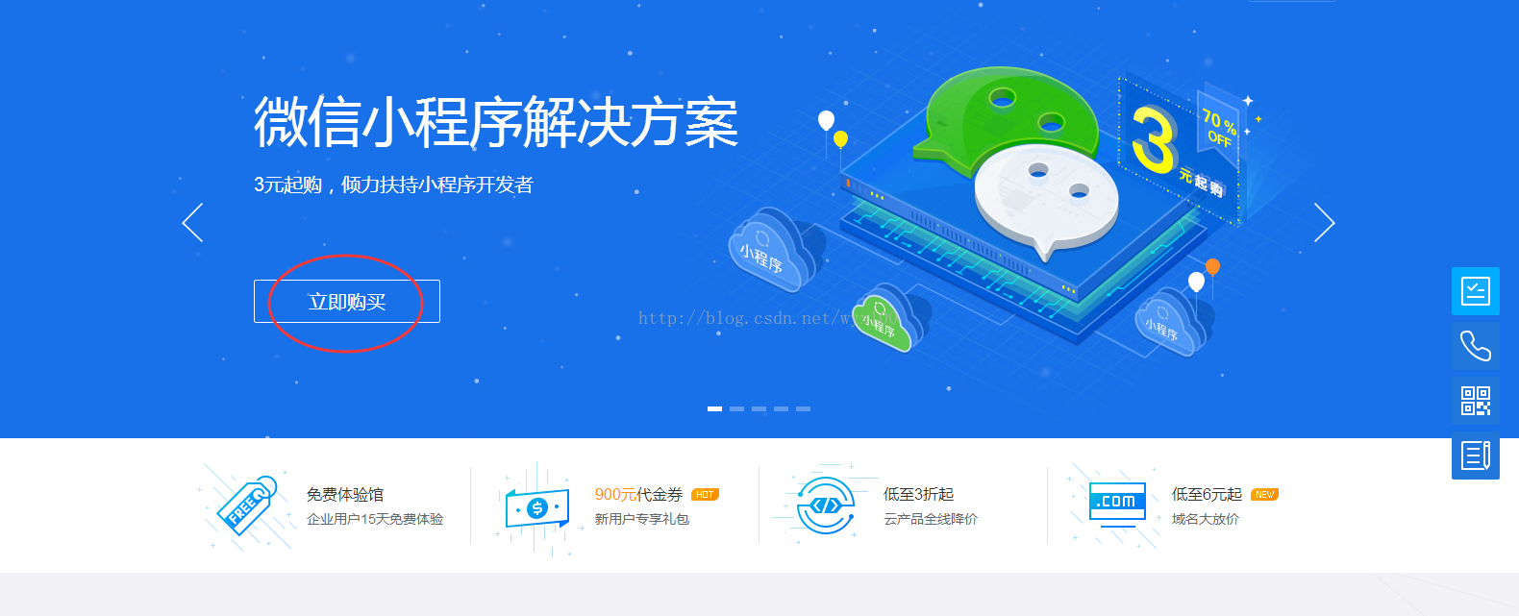
https://console.qcloud.com/la
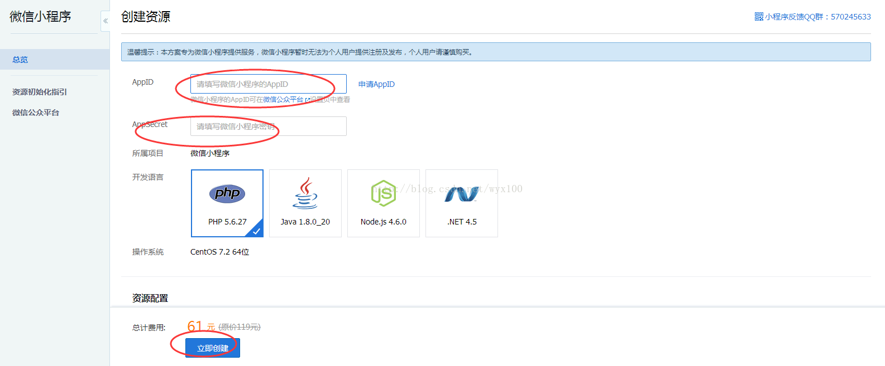

1.申请服务器
2.部署服务器
3.域名申请和配置

三.小程序发布

1.下载DEMO

2.下载开发工具并安装
下图，开发者工具

下载页面
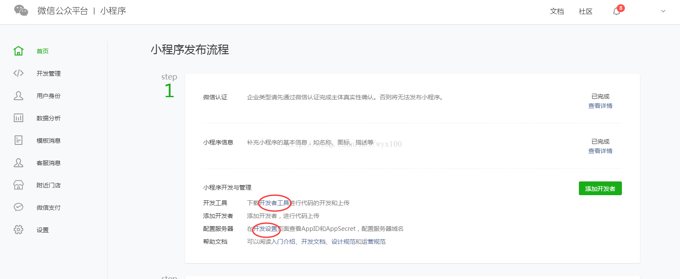
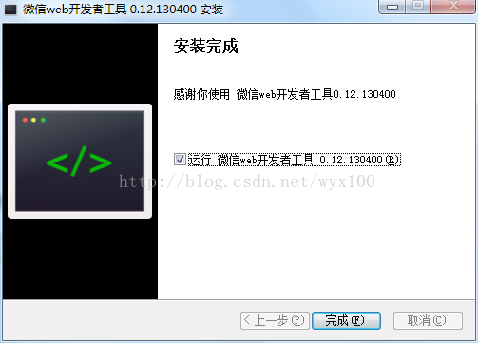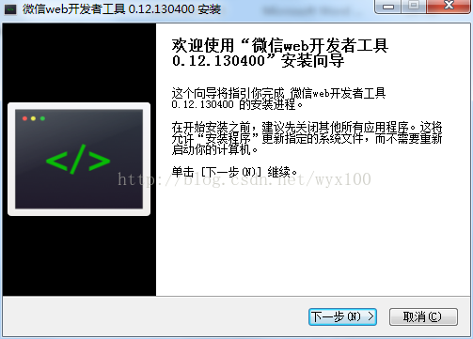

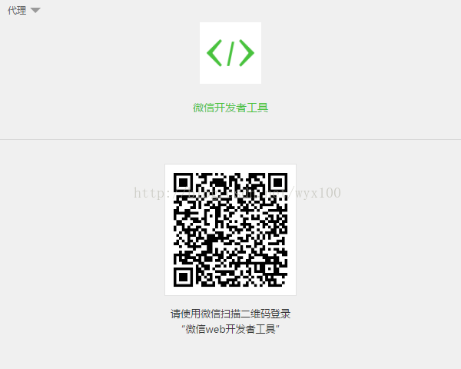
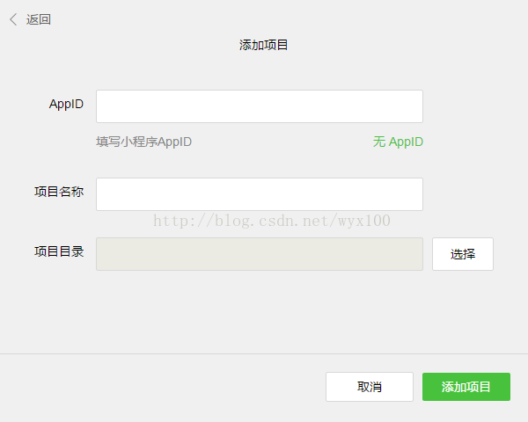
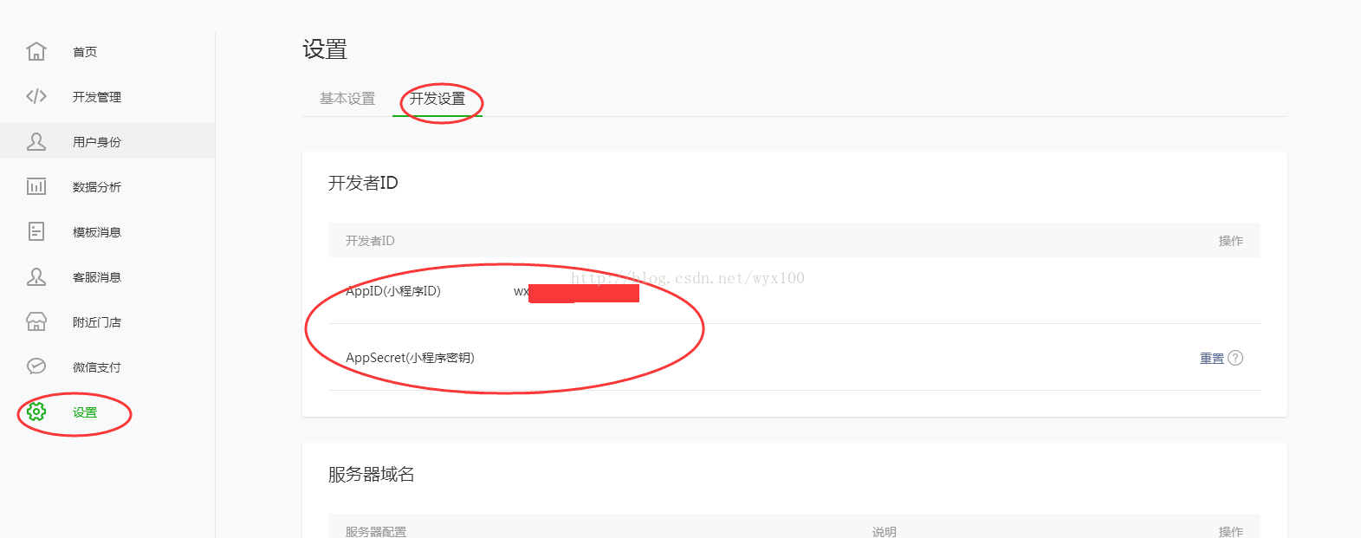
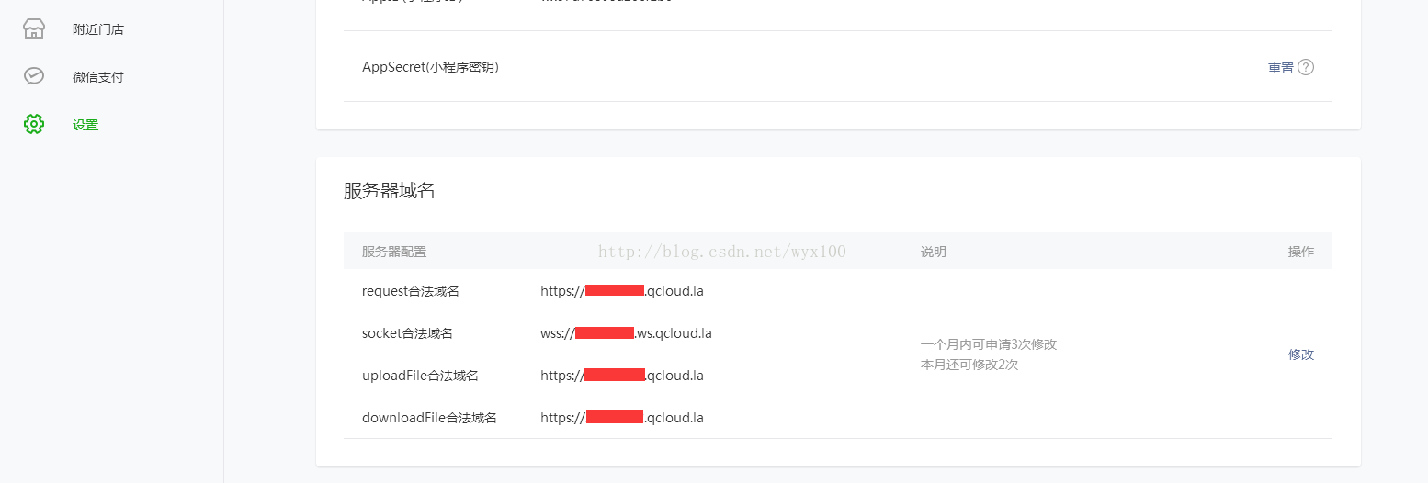

到此步请把从淘宝店：‘泉州大白网络科技’购买的源码选择一套合适的导进微信开发工具里面进行调试，好评后加十字起截图给客服可免费领取几套视频开发调试教学。

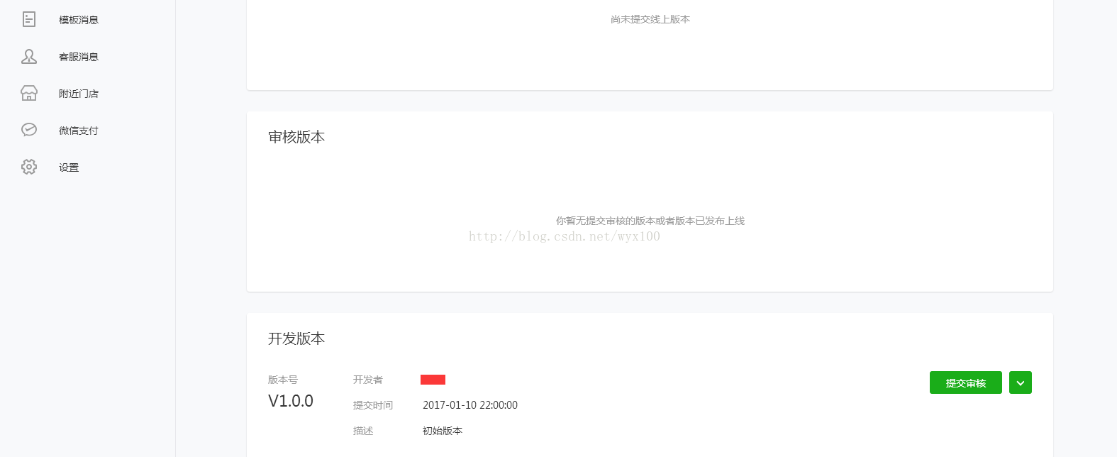

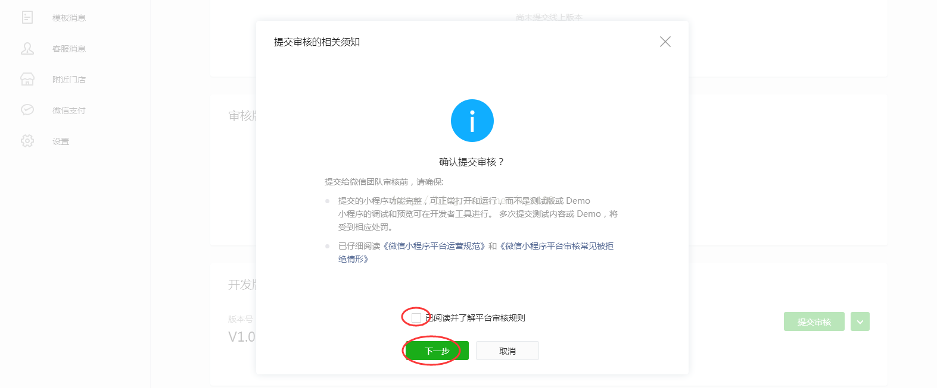

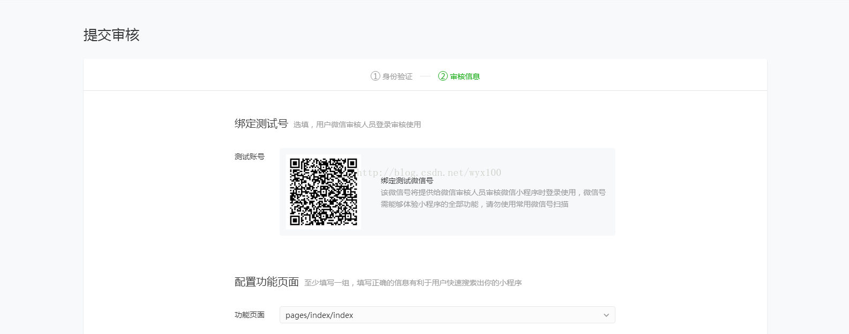

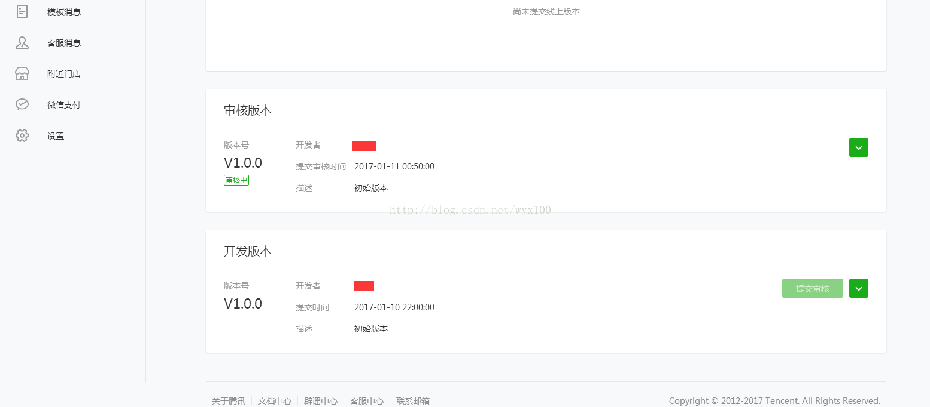

四.小程序体验
微信（版本：6.5.3及以上支持小程序）-发现-小程序

